ICS 35.240.99
ZWFW
CCS L 67

全国一体化政务服务平台标准
C 0291-2022

全国一体化政务服务平台 电子证照

造价工程师(土木建筑工程、安装工程)注册证书
征求意见稿

2022-X-X 发布 2022-X-X 实施
国 务 院 办 公 厅 电 子 政 务 办 公 室
发布
住 房 和 城 乡 建 设 部 标 准 定 额 司

目 次
前 言 III
- 范围 1
- 规范性引用文件 1
- 术语和定义 1
- 证照类型要求 2
- 证照信息项 4
  - 信息模型 4
  - 基础信息 4
  - 持证人信息 6
  - 注册信息 8
  - 沿革信息 10
  - 管理信息 10
- 编目要求 11
- 样式要求 11
  - 模板要求 12
  - 填充要求 15
- 管理与应用要求 16
  - 验证和应用要求 16
  - 文件和接口要求 16
  - 变更管理要求 16
  - 证照类型注册 17
附录 A（规范性） 编码规则 18
  - 证书编号的编码规则 18
  - 证照标识的编码规则 20
参考文献 21

前 言

本文件按照 GB/T 1.1—2020《标准化工作导则 第 1 部分：标准化文件的结构和起草规则》的规定起草。
请注意本文件的某些内容可能涉及专利。本文件的发布机构不承担识别这些专利的责任。
本文件由中华人民共和国住房和城乡建设部（以下简称“住房和城乡建设部”）标准定额司提出。
本文件由国务院办公厅电子政务办公室归口。
本文件起草单位：xxxxxxxxx。
本文件主要起草人：xxxxxxx。

全国一体化政务服务平台 电子证照

造价工程师（土木建筑工程、安装工程）注册证书

- 范围

本文件规定了造价工程师（土木建筑工程、安装工程）注册证书电子证照的证照类型要求、证照信息项、编目要求、样式要求及管理与应用要求。
本文件适用于造价工程师（土木建筑工程、安装工程）注册证书电子证照的生成、处理、共享交换和应用。

- 规范性引用文件

下列文件中的内容通过文中的规范性引用而构成本文件必不可少的条款。其中，注日期的引用文件，仅该日期对应的版本适用于本文件；不注日期的引用文件，其最新版本（包括所有的修改单）适用于本文件。
GB/T 2261.1-2003 个人基本信息分类与代码 第1部分：人的性别代码
GB/T 4658 学历代码
GB/T 7408 数据元和交换格式 信息交换 日期和时间表示法GB 11643-1999 公民身份号码
GB 15093 国徽
GB/T 27766-2011 二维条码 网格矩阵码
GB 32100 法人和其他组织统一社会信用代码编码规则
GB/T 33190-2016 电子文件存储与交换格式 版式文档
GB/T 33481-2018 党政机关电子印章应用规范
GB/T 35275-2017 信息安全技术 SM2密码算法加密签名消息语法规范
GB/T 36901-2018 电子证照 总体技术架构
GB/T 36902-2018 电子证照 目录信息规范
GB/T 36903-2018 电子证照 元数据规范
GB/T 36904-2018 电子证照 标识规范
GB/T 36905-2018 电子证照 文件技术要求
GB/T 36906-2018 电子证照 共享服务接口规范
GB/T 38540-2020 信息安全技术 安全电子签章密码技术规范
ZWFW C 0123-2018 国家政务服务平台 证照类型代码及目录信息

- 术语和定义

GB/T 36901-2018界定的以及下列术语和定义适用于本文件。

注册造价工程师（土木建筑工程、安装工程）registered cost engineer (civil engineering、installation engineering)
是指通过土木建筑工程或者安装工程专业造价工程师职业资格考试取得造价工程师职业资格证书或者通过资格认定、资格互认，并按照相关办法注册后，从事工程造价活动的专业人员。注册造价工程师分为一级注册造价工程师和二级注册造价工程师。

造价工程师（土木建筑工程、安装工程）注册证书

certificate of registered cost engineer (civil engineering、installation engineering)

证明专业技术人员已注册为造价工程师（土木建筑工程、安装工程）、具备相应执业资格的文件。

- 证照类型要求

造价工程师（土木建筑工程、安装工程）注册证书分为一级造价工程师（土木建筑工程）、一级造价工程师（安装工程）注册证书、二级造价工程师（土木建筑工程）、二级造价工程师（安装工程）注册证书四类。根据GB/T 36902-2018中第7章及ZWFW C 0123-2018的相关要求，上述四类注册证书的证照定义机构是住房和城乡建设部，证照类型信息由住房和城乡建设部统一固定赋值及管理，见表1-表4。
表 1 一级造价工程师（土木建筑工程）注册证书证照类型

序号 | 名称 | 短名 | 取值
1 | 证照类型名称 | ZZLXMC | 固定为“一级造价工程师（土木建筑工程）注册证书”
2 | 证照类型代码 | ZZLXDM | 固定为“1110000000001332XW006”
3 | 证照定义机构 | ZZDYJG | 固定为“中华人民共和国住房和城乡建设部”
4 | 证照定义机构代码 | ZZDYJGDM | 固定为“11100000000013338W”
5 | 证照定义机构级别 | ZZDYJGJB | 固定为“国家级”
6 | 关联事项名称 | GLSXMC | 固定为“一级造价工程师（土木建筑工程）注册”
7 | 关联事项代码 | GLSXDM | 固定为“000119029001”
8 | 持证主体类别 | CZZTLB | 固定为“自然人”
9 | 有效期限范围 | YXQXFW | 小于等于4年
10 | 证照颁发机构级别 | ZZBFJGJB | 固定为“国家级”
表 2 一级造价工程师（安装工程）注册证书证照类型

序号 | 名称 | 短名 | 取值
1 | 证照类型名称 | ZZLXMC | 固定为“一级造价工程师（安装工程）注册证书”
2 | 证照类型代码 | ZZLXDM | 固定为“1110000000001332XW007”
3 | 证照定义机构 | ZZDYJG | 固定为“中华人民共和国住房和城乡建设部”
4 | 证照定义机构代码 | ZZDYJGDM | 固定为“11100000000013338W”
5 | 证照定义机构级别 | ZZDYJGJB | 固定为“国家级”
6 | 关联事项名称 | GLSXMC | 固定为“一级造价工程师（安装工程）注册”
7 | 关联事项代码 | GLSXDM | 固定为“000119029002”
8 | 持证主体类别 | CZZTLB | 固定为“自然人”
9 | 有效期限范围 | YXQXFW | 小于等于4年
10 | 证照颁发机构级别 | ZZBFJGJB | 固定为“国家级”

表 3 二级造价工程师（土木建筑工程）注册证书证照类型

序号 | 名称 | 短名 | 取值
1 | 证照类型名称 | ZZLXMC | 固定为“二级造价工程师（土木建筑工程）注册证书”
2 | 证照类型代码 | ZZLXDM | 固定为“1110000000001332XW008”
3 | 证照定义机构 | ZZDYJG | 固定为“中华人民共和国住房和城乡建设部”
4 | 证照定义机构代码 | ZZDYJGDM | 固定为“11100000000013338W”
5 | 证照定义机构级别 | ZZDYJGJB | 固定为“国家级”
6 | 关联事项名称 | GLSXMC | 固定为“二级造价工程师（土木建筑工程）注册”
7 | 关联事项代码 | GLSXDM | 固定为“000119029003”
8 | 持证主体类别 | CZZTLB | 固定为“自然人”
9 | 有效期限范围 | YXQXFW | 小于等于4年
10 | 证照颁发机构级别 | ZZBFJGJB | 固定为“省级”

表 4 二级造价工程师（安装工程）注册证书证照类型

序号 | 名称 | 短名 | 取值
1 | 证照类型名称 | ZZLXMC | 固定为“二级造价工程师（安装工程）注册证书”
2 | 证照类型代码 | ZZLXDM | 固定为“1110000000001332XW009”
3 | 证照定义机构 | ZZDYJG | 固定为“中华人民共和国住房和城乡建设部”
4 | 证照定义机构代码 | ZZDYJGDM | 固定为“11100000000013338W”
5 | 证照定义机构级别 | ZZDYJGJB | 固定为“国家级”
6 | 关联事项名称 | GLSXMC | 固定为“二级造价工程师（安装工程）注册”
7 | 关联事项代码 | GLSXDM | 固定为“000119029004”
8 | 持证主体类别 | CZZTLB | 固定为“自然人”
9 | 有效期限范围 | YXQXFW | 小于等于4年
10 | 证照颁发机构级别 | ZZBFJGJB | 固定为“省级”

- 证照信息项

  - 信息模型

造价工程师（土木建筑工程、安装工程）注册证书的信息包括基础信息、持证人信息、注册信息、沿革信息和管理信息等，其信息模型见图1。

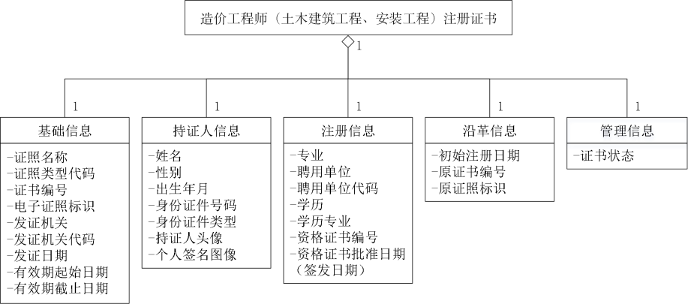
图 1 造价工程师（土木建筑工程、安装工程）注册证书信息模型

  - 基础信息

    - 证照名称

中文名称：证照名称；
英文名称：certificate name； 短 名：ZZMC；
说 明：依据国家或行业相关规定而确定的证照命名，通常与所属证照类型的类型名称相同； 数据类型及格式：C..40；
值 域：按照不同类别，可取值为“一级造价工程师（土木建筑工程）注册证书”“一级造价工程师（安装工程）注册证书”“二级造价工程师（土木建筑工程）注册证书”“二级造价工程师（安装工程）注册证书”；
约束条件：必选；
取值示例：一级造价工程师（土木建筑工程）注册证书。

    - 证照类型代码

中文名称：证照类型代码；
英文名称：certificate type code； 短 名：ZZLXDM；
说 明：证照类型的代码，便于被引用或精确统计； 数据类型及格式：C21；
值 域：按照不同类别，可取值为“1110000000001332XW006”
“1110000000001332XW007”“1110000000001332XW008”“1110000000001332XW009”，与证照名称一一对应；
约束条件：必选；
取值示例：1110000000001332XW007。
    - 证书编号

中文名称：证书编号；
英文名称：certificate number； 短 名：ZSBH；
说 明：造价工程师（土木建筑工程、安装工程）注册证书的唯一编号，该编号需显示在照面上；
数据类型及格式：C22；
值 域：编码规则见附录A.1； 约束条件：必选；
取值示例：建[造]11203251004567。

    - 电子证照标识

中文名称：电子证照标识；
英文名称：electronical certificate identifier； 短 名：DZZZBZ；
说 明：由电子证照系统按规则自动生成的唯一标识； 数据类型及格式：C70；
值 域：按照GB/T 36904-2018定义的规则生成，见附录A.2； 约束条件：必选；
取值示例：1.2.156.3005.2******。

    - 发证机关

中文名称：发证机关；
英文名称：issuing authority； 短 名：FZJG；
说 明：国务院建设主管部门实施一级造价工程师（土木建筑工程、安装工程）的注册，各省、自治区、直辖市人民政府建设主管部门实施本行政区域内二级造价工程师（土木建筑工程、安装工程）的注册；
数据类型及格式：C..50； 值 域：自由文本；
约束条件：必选；
取值示例：中华人民共和国住房和城乡建设部。

    - 发证机关代码

中文名称：发证机关代码；
英文名称：issuing authority code； 短 名：FZJGDM；
说 明：发证机关的统一社会信用代码； 数据类型及格式：C18；
值 域：符合GB 32100要求； 约束条件：必选；
取值示例：1110000000001332XW。

    - 发证日期

中文名称：发证日期；
英文名称：issuing date； 短 名：FZRQ；
说 明：颁发证书的日期，按公元纪年精确至日。用于照面或登记表单展示时，用阿拉伯数字将 年、月、日标全，如2020年12月15日；
数据类型及格式：YYYYMMDD；
值 域：符合GB/T 7408要求； 约束条件：必选；
取值示例：20201215。

    - 有效期起始日期

中文名称：有效期起始日期；
英文名称：certificate effective date； 短 名：YXQQSRQ；
说 明：注册有效期的起始日期，按公元纪年精确至日。用于照面或登记表单展示时用阿拉伯数 字将年、月、日标全，如2020年12月15日；
数据类型及格式：YYYYMMDD；
值 域：符合GB/T 7408要求； 约束条件：必选；
取值示例：20201215。

    - 有效期截止日期

中文名称：有效期截止日期；
英文名称：certificate expiring date； 短 名：YXQJZRQ；
说 明：注册有效期的终止日期，按公元纪年精确至日。用于照面或登记表单展示时用阿拉伯数 字将年、月、日标全，如2024年12月14日；
数据类型及格式：YYYYMMDD；
值 域：符合GB/T 7408要求； 约束条件：必选；
取值示例：20241214。

  - 持证人信息

    - 姓名

中文名称：姓名；
英文名称：name of holder； 短 名：XM；
说 明：该注册证书持证人的姓名； 数据类型及格式：C..50；
值 域：自由文本； 约束条件：必选；
取值示例：张三。

    - 性别

中文名称：性别； 英文名称：gender； 短 名：XB；
说 明：持证人的性别，应与其有效身份证明文件上的一致； 数据类型及格式：C2；
值 域：常见取值为男、女，符合GB/T 2261.1-2003要求； 约束条件：必选；
取值示例：男。

    - 出生年月

中文名称：出生年月；
英文名称：date of birth； 短 名：CSNY；
说 明：持证人的出生日期，应与其有效身份证明文件上的一致，按公元纪年精确至月。用于照 面或登记表单展示时，用阿拉伯数字将年、月标全，月不标虚位，如“1981年2月”；
数据类型及格式：YYYYMM；
值 域：符合GB/T 7408要求； 约束条件：必选；
取值示例：198102。

    - 身份证件号码

中文名称：身份证件号码；
英文名称：identity document number； 短 名：SFZJHM；
说 明：持证人的身份证件号码； 数据类型及格式：C..18；
值 域：持证人为公民并持有居民身份证的，取其公民身份号码（符合GB 11643-1999），否则采用其他有效身份证件号码；
约束条件：必选；
取值示例：32010519**02****11。

    - 身份证件类型

中文名称：身份证件类型；
英文名称：identity document type； 短 名：SFZJLX；
说 明：持证人的身份证件类型； 数据类型及格式：C..30；
值 域：可取值为居民身份证、军官证、外国人居留证件、港澳台居民居住证、港澳居民来往内 地通行证、台湾居民来往大陆通行证等；
约束条件：必选；
取值示例：居民身份证。

    - 持证人头像

中文名称：持证人头像；
英文名称：holder's picture； 短 名：CZRTX；
说 明：持证人的证件照片，分辨率应满足要求； 数据类型及格式：BY-JPEG；
值 域：二进制值； 约束条件：必选。
    - 个人签名图像

中文名称：个人签名图像；
英文名称：signature's picture； 短 名：GRQMTX；
说 明：持证人个人手写签名的照片，分辨率应满足要求； 数据类型及格式：BY-JPEG；
值 域：二进制值； 约束条件：必选。
  - 注册信息

    - 专业

中文名称：专业；
英文名称：speciality； 短 名：ZY；
说 明：允许执业的专业方向； 数据类型及格式：C..12；
值 域：固定为“土木建筑工程”“安装工程”；
约束条件：必选；
取值示例：土木建筑工程。

    - 聘用单位

中文名称：聘用单位； 英文名称：employer； 短 名 ：PYDW；
说 明：持证人在申请注册之时及在未来一段时间内受聘供职的单位，应与该单位营业执照或事 业单位法人证书上的名称一致；
数据类型及格式：C..100； 值 域：自由文本；
约束条件：必选；
取值示例：江苏×××造价咨询有限公司。

    - 聘用单位代码

中文名称：聘用单位代码；

英文名称：unified social credit code； 短 名：PYDWDM；
说 明： 聘用单位的统一社会信用代码，应与该单位营业执照或事业单位法人证书上的代码一致； 数据类型及格式：C18；
值 域：符合GB 32100的要求； 约束条件：可选；
取值示例：12YJ5SL89GCS345ZC8。

    - 学历

中文名称：学历；
英文名称：education； 短 名：XL；
说 明：持证人在申请初始注册时填写的最高教育经历； 数据类型及格式：C..10；
值 域：取值于GB/T 4658中的学历名称； 约束条件：可选；
取值示例：硕士研究生。

    - 学历专业

中文名称：学历专业；
英文名称：education major； 短 名：XLZY；
说 明：持证人在申请初始注册时填写的最高教育经历对应的专业学习方向； 数据类型及格式：C..30；
值 域：自由文本； 约束条件：可选；
取值示例：土木建筑工程。

    - 资格证书编号

中文名称：资格证书编号；
英文名称：qualification certificate number； 短 名：ZGZSBH；
说 明： 持证人先行取得的中华人民共和国造价工程师职业资格证书或者土木建筑工程、安装工程造价工程师资格证书的编号；
数据类型及格式：C..30；
值 域： 符合中华人民共和国造价工程师职业资格证书或者土木建筑工程、安装工程造价工程师资格证书编号规则；
约束条件：可选。

    - 资格证书批准日期（签发日期）

中文名称：资格证书批准日期（签发日期）；
英文名称：approval date of qualification certificate； 短 名：ZGZSPZRQ；

说 明： 持证人先行取得的中华人民共和国造价工程师职业资格证书或者土木建筑工程、安装工程造价工程师资格证书的批准日期（签发日期），按公元纪年精确至日。用于登记表单展示时，用阿拉伯数字将年、月、日标全，月、日不标虚位，如“2021年1月1日”；
数据类型及格式：YYYYMMDD；
值 域：符合GB/T 7408要求； 约束条件：可选；
取值示例：20210101。

  - 沿革信息

    - 初始注册日期

中文名称：初始注册日期；
英文名称：validity period to； 短 名：CSZCRQ；
说 明： 持证人首次注册的日期，按公元纪年精确至日。用于登记表单展示时用阿拉伯数字将年、 月、日标全，如2018年03月13日；
数据类型及格式：YYYYMMDD；
值 域：符合GB/T 7408要求； 约束条件：必选；
取值示例：20180313。

    - 原证书编号

中文名称：原证书编号；
英文名称：original certificate number； 短 名：YZSBH；
说 明：持证人前一个造价工程师（土木建筑工程、安装工程）注册证书的编号；
数据类型及格式：C22；
值 域：见5.2.3； 约束条件：条件可选；
取值示例：建[造]11203251004567。

    - 原证照标识

中文名称：原证照标识；
英文名称：original certificate identifier； 短 名：YZZBZ；
说 明：持证人前一个造价工程师（土木建筑工程、安装工程）注册证书电子证照的标识； 数据类型及格式：C70；
值 域：见5.2.4； 约束条件：条件可选；
取值示例：1.2.156.3005.2******。

  - 管理信息

5.6.1 证书状态

中文名称：证书状态；
英文名称：certificate state； 短 名：ZSZT；
说 明：证书是否有效的状态标识，分为有效、失效等； 数据类型及格式：C..10；
值 域：可取值为“有效”“失效”“注销”等；
约束条件：必选；
取值示例：有效。

- 编目要求

按照GB/T 36902-2018，住房和城乡建设部向国家政务服务平台提交造价工程师（土木建筑工程、安装工程）注册证书的证照目录时，应按照电子证照国家标准编制证照目录。
证照目录中的数据项应包括证照类型名称、证照类型代码、证照定义机构、证照定义机构代码、关联事项名称、关联事项代码、持证主体类别、有效期限范围、证照颁发机构级别、证照名称、证照编号、 证照标识、证照颁发机构、证照颁发机构代码、证照颁发日期、持证主体、持证主体代码、持证主体代码类型、证照有效期起始日期、证照有效期截止日期等。其中，有关电子造价工程师（土木建筑工程、安装工程）注册证书类型的信息已在第4章中规定。其他与具体证照相关的各信息项的短名、固定值或对应元数据项，见表5。
表 5 造价工程师（土木建筑工程、安装工程）注册证书的编目规则

GB/T 36903—2018规定的指标项 |  | 本文件规定的指标项
元数据名称 | 元数据短名 | 固定值或对应信息项 | 约束
证照名称 | ZZMC | 取值于5.2.1 “证书名称”项 | 必选
证照类型代码 | ZZLXDM | 取值于5.2.2 “证书类型代码”项 | 必选
证照编号 | ZZBH | 取值于5.2.3 “证书编号”项 | 必选
证照标识 | ZZBZ | 取值于5.2.4 “电子证照标识”项 | 必选
证照颁发机构 | ZZBFJG | 取值于5.2.5 “发证机关”项 | 必选
证照颁发机构代码 | ZZBFJGDM | 取值于5.2.6 “发证机关代码”项 | 必选
证照颁发日期 | ZZBFRQ | 取值于5.2.7 “发证日期”项 | 必选
持证主体 | CZZT | 取值于5.3.1 “姓名”项 | 必选
持证主体代码 | CZZTDM | 取值于5.3.4 “身份证件号码”项 | 必选
持证主体代码类型 | CZZTDMLX | 取值于5.3.5 “身份证件类型”项 | 必选
证照有效期起始日期 | ZZYXQQSRQ | 取值于5.2.8 “有效期起始日期”项 | 必选
证照有效期截止日期 | ZZYXQJZRQ | 取值于5.2.9 “有效期截止日期”项 | 必选
其他元数据按照本文件第5章所规定信息项缩写名之前增加“KZ_”前缀确定

- 样式要求

  - 模板要求

    - 一级造价工程师（土木建筑工程、安装工程）注册证书模板

      - 幅面要求

一级造价工程师（土木建筑工程、安装工程）注册证书幅面尺寸为210（宽）mm×297（高）mm，A4竖版，见图2。
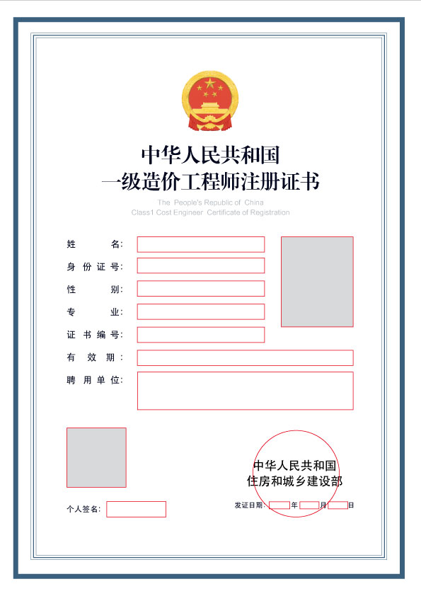

图 2 一级造价工程师（土木建筑工程、安装工程）注册证书样式

一级造价工程师（土木建筑工程、安装工程）注册证书展示基本内容包含：证书边框、证书名称、事项名称和事项内容、持证人头像、二维码、发证机关、发证日期等。

一级造价工程师（土木建筑工程、安装工程）注册证书底色为白色（颜色值为#ffffff）。证书边框分为两层，边框颜色均为蓝灰色（颜色值为##3E617E），外边框尺寸为195（宽）mm×279（高）mm，线宽2.4 mm；内边框尺寸为177（宽）mm×261（高）mm，线宽2.7 mm；外边框内边缘到内边框外边缘宽6 mm，四周空白边距分别为6.5 mm（左、右）和8.5 mm（上、下）。
证书名称“中华人民共和国一级造价师注册证书”分两行排版，字型为小标宋简体，大小为28.07px，颜色为蓝黑色(颜色值为#03061F)，行间距为37.43 mm,第一行“中华人民共和国”顶部距页面上边缘72.4 mm（距最内侧边框上边缘为53.5 mm），宽68.59 mm，第二行“一级造价师注册证书”宽108.46 mm，文字在宽度范围内均匀分布。
证书名称上刊国徽，国徽图案净宽28.4 mm，净高30.25 mm，国徽所在外接矩形上边缘距页面上边缘为35.04 mm（距最内侧边框上边缘为16.18 mm），水平方向上居中，图案为红黄两色。 国徽样式应符合GB 15093要求。
事项名称分为“姓名：”“身份证号：”“性别：”“专业：”“证书编号：”“有效期：”“聘用单位：”等7行，共处一列排版，字型为黑体，大小为13 px，颜色为蓝黑色(颜色值为#03061F)。首行事项名称上距页面上边缘119.47 mm（距最内侧边框上边缘为100.82 mm），左侧距页面左边缘33.47 mm（距最内侧边框左边缘为15.49 mm），各行之间垂直方向间距32px。
“发证日期”字型为黑体，字号为10 px，颜色为蓝黑色(颜色值为#03061F)，左侧距页面左边缘117 mm（距最内侧边框左边缘99.15 mm），文字靠左对齐。
“个人签名”字型为黑体，字号为11 px，颜色为蓝黑色(颜色值为#03061F)，左侧距页面左边缘33.31 mm（距最内侧边框左边缘15.25 mm），文字靠左对齐。

      - 二维码

二维码（含二维码白边）在照面上的显示区域尺寸为29.71*29.71，左侧距页面左边缘33.16 mm（距最内侧边框左边缘为15.15 mm），下侧距页面下边缘53.96 mm（距最内侧边框下边缘为53.96 mm）。
二维码编码的内容可包含“证照类型代码”“电子证照标识”“证书编号”“发证机关”“发证日期”等信息，使用“^”连接。
二维码的码制应符合GB/T 27766-2011，编码后的图像应使用黑白二值图表示，并使用JBIG2等图像文件格式。
      - 电子印章

一级造价工程师（土木建筑工程、安装工程）注册证书电子证照上的电子签章应符合如下要求：
a）电子印章的印模应与印章治安管理部门备案的保持一致；
        - 盖章后印模图像的外接矩形左上角距离页面右边缘 85mm，距页面下边缘 78mm，预留盖章位置大小为 50mm×50mm；
        - 电子印章应在全国一体化政务服务平台注册；
        - 电子签章在照面中的呈现位置应与签署方署名对应；
        - 形成电子签章的过程应符合GB/T 33481-2018、GB/T 38540-2020的要求。

    - 二级造价工程师（土木建筑工程、安装工程）注册证书模板

      - 幅面要求

二级造价工程师注册证书幅面尺寸为210（宽）mm×297（高）mm，A4竖版，见图3。
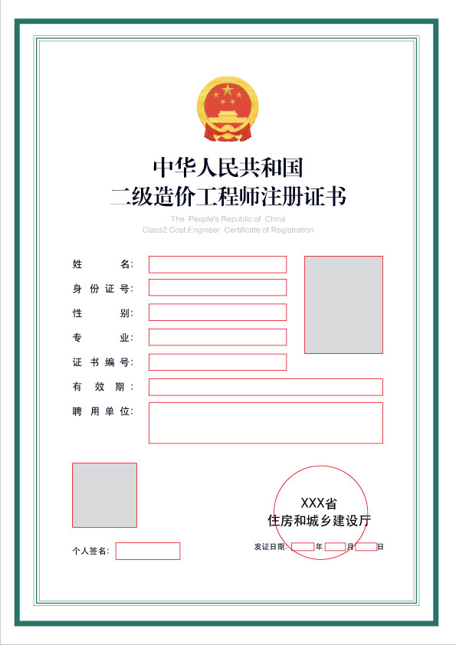

图 3 二级造价工程师（土木建筑工程、安装工程）注册证书样式

二级造价工程师注册证书除个别照面元素外，基本同7.1.1 要求，以下为其存在差异的地方。二级造价工程师注册证书的边框颜色为松石绿（颜色值为#3d796a）。
证书名称“中华人民共和国二级造价工程师注册证书”分两行排版，“中华人民共和国”居上，“二级造价工程师注册证书”居下。

      - 二维码

二维码同7.1.1.2 要求。

      - 电子印章

盖章后印模图像的外接矩形左上角距离页面右边缘81mm，距页面下边缘74mm，预留盖章位置大小为42mm×42mm，其他要求同7.1.1.3。
  - 填充要求

    - 一级造价工程师（土木建筑工程、安装工程）注册证书填充要求

      - 事项内容

事项内容取值的字型为楷体，文字大小为 13px，颜色为蓝黑色(颜色值为#03061F)。
各事项可变区域在垂直方向上与名称居中对齐，各事项取值内容在可变区域内水平靠左对齐，垂直居中对齐。其中：
“姓名”“身份证号”“性别”“专业”“证书编号”可变区域左侧距页面左边缘68.39 mm（距最内侧边框左边缘为50.41 mm），宽度为63.44 mm，高度为7.7 mm。
“有效期”可变区域左侧距页面左边缘68.39 mm（距最内侧边框左边缘为50.41 mm），宽度为107.65 mm， 高度为7.7 mm。
“聘用单位”可变区域左侧距页面左边缘68.39 mm（距最内侧边框左边缘为50.41 mm），宽度为107.65 mm，高度为19 mm。
“身份证号”“性别”“专业”“证书编号”“有效期”内容最大字数固定，无需换行。
“聘用单位”可变域长107.65 mm，高19 mm，内容行高为7.7 mm。字数≤23字，文字大小为13 px； 23＜字数≤26时，文字大小缩小至11 px；26＜字数≤33时，文字大小缩小至9 px；内容不得超出65个汉字，最多可换一行。

      - 持证人头像

持证人头像（含白边）可变域宽36.04 mm，高45.06 mm，顶部距页面上边缘117.78 mm（距最内侧边框上边缘为99.13 mm），右侧距页面右边缘33.82 mm（距最内侧边框右边缘为14.08 mm）。
图像数据填充到可变域中时应保持原始比例不变，适应其高度或宽度，并保持居中对齐。

      - 个人签名

“个人签名”可变域宽29.63 mm，高7.7 mm，所在外接矩形左上角距页面左边缘53.09 mm，距页面下边缘39.18 mm。签名图像填充到可变域中时应保持原始比例不变，适应其高度或宽度，水平方向靠左对齐，垂直方向居中对齐。

      - 发证日期

“发证日期”可变区域左侧距页面右边缘75.94 mm（距最内侧边框右边缘56.20 mm）， 底部距页面下边缘43.3 mm（距最内侧边框下边缘为22.77 mm）；相关内容在可变区域内水平靠左对齐，垂直居中对齐，不可换行。

    - 二级造价工程师（土木建筑工程、安装工程）注册证书填充要求

      - 事项内容

事项内容同7.2.1.1 要求。

      - 持证人头像

持证人头像同7.2.1.2 要求。

      - 个人签名

个人签名同7.2.1.3 要求。

      - 发证日期

发证日期同7.2.1.4要求。

- 管理与应用要求

  - 验证和应用要求

造价工程师（土木建筑工程、安装工程）注册证书的使用要求包括但不限于以下内容： a）持证人可通过“国家政务服务平台”查看本人的证件信息；
- 持证人可通过“国家政务服务平台”出示本人的证件；
- 持证人可通过二维码方式授权他人下载存留本人证件的加注件；
- 查验时，可通过扫描证照上的“查询二维码”访问官方网站查询证书的底账；
- 应用软件或软件可通过扫描持证人出示的“授权二维码”下载其证照加注件。
  - 文件和接口要求

除证照检索、信息项比对、目录归集等需求外，造价工程师（土木建筑工程、安装工程）注册证书电子证照相关信 息应以电子证照文件为单元进行交换、使用和归档，具体要求如下：
a）电子证照文件应使用GB/T 33190-2016规定的格式承载，其样式符合第7章的规定； b）电子证照文件应符合GB/T 36905-2018要求，并包含第4章规定的机读信息；
- 电子证照文件中的电子签章数据符合GB/T 38540-2020，数字签名数据符合GB/T 35275-2017；
- 照面样式中的二维码应是“查询二维码”，扫描可查询对应电子证照的有关数据信息；
e）通过电子证照共享服务提供电子证照文件下载时，应使用加注件形式，不应提供原件下载；
f）电子证照共享服务的接口应符合GB/T 36906-2018的要求。
  - 变更管理要求

造价工程师（土木建筑工程、安装工程）注册证书电子证照登记信息发生变化的，通过查询证书关联信息可追溯造价工程师（土木建筑工程、安装工程）注册证书电子证照信息变更的历史记录。

  - 证照类型注册

造价工程师（土木建筑工程、安装工程）注册证书电子证照的业务信息应在以下节点注册，由其向外提供统一的更新服务：
- 住房和城乡建设部网站；
- 全国一体化政务服务平台国家节点。

附 录 A
（规范性） 编码规则

  - 证书编号的编码规则

造价工程师（土木建筑工程、安装工程）注册证书编号由汉字和14位数字（标识、级别代码、专业代码、年份代码、 省份代码、行业代码、顺序号）组成，如图A.1所示：
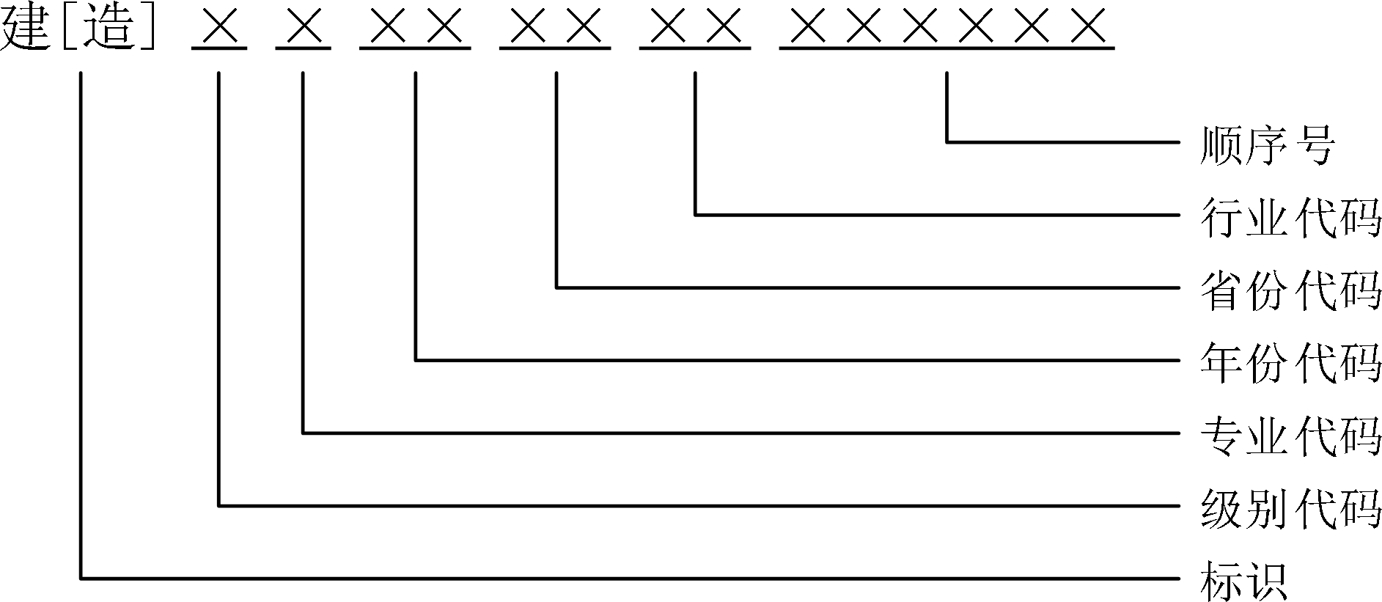
图 A.1 造价工程师（土木建筑工程、安装工程）注册证书编号结构
图A.1中，各部分取值规则说明如下：
标识，表示造价工程师注册证书，固定值为“建[造]”；
级别代码，第1位为证书级别代码，取值为1～2，依次表示：1一级造价工程师；2二级造价工程师；
专业代码，第2位为证书专业代码，取值为1～4，依次表示：1土木建筑工程专业；4安装工程专业；
年份代码，第3、4位为证书核发年份代码，取核发年份的后两位数字； 省份代码，第5、6位为省、自治区、直辖市代码，取值见表A.1；
行业代码，第7、8位为行业管理机构代码，取值见表A.1；
顺序号，第9～14位为证书核发顺序编号，从000001～999999依次顺序取值。

表 A.1 省份、行业代码对照表

省份 | 代码 | 行业 | 代码
北京市 | 11 | 建筑 | 00
天津市 | 12 | 农业 | 01
河北省 | 13 | 林业 | 02
山西省 | 14 | 煤炭 | 06
内蒙古 | 15 | 中石油 | 07
辽宁省 | 21 | 海洋石油 | 08
吉林省 | 22 | 中石化 | 25
黑龙江省 | 23 | 化工协会 | 26
上海市 | 31 | 化学工程
江苏省 | 32 | 建材 | 31
浙江省 | 33 | 冶金 | 32
安徽省 | 34 | 有色金属 | 33
福建省 | 35 | 轻工 | 34
江西省 | 36 | 机械 | 35
山东省 | 37 | 兵器 | 36
河南省 | 41 | 船舶重工 | 37
湖北省 | 42 | 核工业 | 39
湖南省 | 43 | 电子 | 41
广东省 | 44 | 电力 | 44
广西 | 45 | 可再生能源 | 45
海南省 | 46 | 中建总 | 47
重庆市 | 50 | 水利 | 51
四川省 | 51 | 铁路 | 52
贵州省 | 52 | 民航 | 53
云南省 | 53 | 公路 | 54
西藏 | 54 | 水运 | 55
陕西省 | 61 | 航空工业 | 56
甘肃省 | 62 | 航天工业 | 57
青海省 | 63 | 邮电 | 60
宁夏 | 64 | 总后 | 63
新疆 | 65 | 广播电视 | 91
新疆生产建设兵团 | 66

  - 证照标识的编码规则

按照GB/T 36904-2018规定的编码规则，造价工程师（土木建筑工程、安装工程）注册证书证照标识由电子证照根代码、证照类型代码、颁发机构代码、年度及顺序号、版本号和校验位组成，其结构见图A.2-图A.3。

图 A.2 一级造价工程师（土木建筑工程、安装工程）注册证书电子证照标识编码结构

图 A.3 二级造价工程师（土木建筑工程、安装工程）注册证书电子证照标识编码结构

图A.2-A.3中，各部分取值规则说明如下： 电子证照根代码，固定为1.2.156.3005.2； 证照类型代码，取值见5.2.2；
颁发机构代码，取值见5.2.6；
证照编号，取值为A.1中的“年份代码”+“顺序号”；
版本号，初次颁发时为“001”，以后每次更新时，此值增加1；
校验位，按照GB/T 36904-2018规定的规则计算。

参 考 文 献

    - 住房和城乡建设部《注册造价工程师管理办法》（中华人民共和国住房和城乡建设部令第150号）
    - 住房和城乡建设部关于修改《工程造价咨询企业管理办法》《注册造价工程师管理办法》的决定（中华人民共和国住房和城乡建设部令第50号）
    - 住房城乡建设部 交通运输部 住房和城乡建设部 人力资源社会保障部关于印发《造价工程师职业资格制度规定》《造价工程师职业资格考试实施办法》的通知（建人〔2018〕67号）
    - 住房和城乡建设部办公厅 交通运输部办公厅 住房和城乡建设部办公厅 关于印发造价工程师注册证书、执业印章编码规则及样式的通知（建办标〔2020〕10号）

